# 08. Tabulkový kalkulátor - filtry, souhrny, kontingenční tabulky

## Import dat

* Data, která se mají analyzovat v aplikaci Excel, není třeba znovu zadávat, stačí je importovat
* Import dat z databází a souborů
* Import dat pomocí aplikace Microsoft Query
* Import dat z webu
* Import dat pomocí VBA

## Řazení dat

* Nedílná součást analýzy dat
* Seřazení textu – od A do Z a naopak
* Seřazení čísel – od nejnižšího po nejvyšší a naopak
* Seřazení podle data – od nejnovějšího po nejstarší a naopak
* Vlastní řazení – barvy buněk, barva písma, ikony...

## Filtrování

* Rychlý a snadný způsob vyhledávání a práce s podmnožinou dat
* Po filtrování jsou zobrazeny jenom řádky, které splňují zadaná kritéria
* Zbylé řádky jsou skryty

## Ověření dat

* Funkce, kterou lze použít k definici omezení dat, která mohou být nebo by měla být zadána do buňky

## Souhrny

* Rozsáhlejší tabulku lze zpřehlednit a doplnit ji o součty sloupců, které jsou požadovány (cena, prodané kusy)
* Tyto součty budou provedeny na základě seskupení shodných dat v dalších sloupcích (roční období, lokalita)
* Místo souhrnu lze využít i jiné možnosti (Kontingenční tabulku nebo VBA)

## Makra

* Posloupnost akcí, funkcí nebo příkazů, které usnadňují určitou činnost

## Kontingenční tabulka

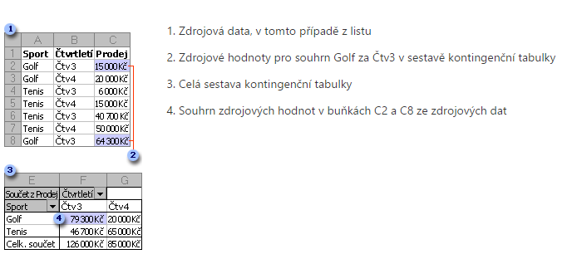

* Základní nástroj pro práci a vyhodnocování dat
* Vizualizace vzájemného vztahu dvou nebo více statistických znaků
* Analýza dat, souhrny, třídění, výpočty…
* Snadné pochopení prezentovaných dat

### Vytvoření kontingenční tabulky

* Kliknutí do tabulky 🡪 Vložení 🡪 Kontingenční tabulka